赛奥机械（广州）有限公司
赛奥机械（广州）有限公司是一支具有自主研发和制造能力、集贸易、生产为一体的工贸联合型外商投资企业。公司注册资金600万美元，生产场地12000多平方米，管理团队具有近20年塑编设备设计制造和经营的行业经验。我司自成立伊始，就以超越期望，追求卓越为企业精神，始终本着为客户创造最大价值的宗旨，追踪国际先进的设计理念和产品技术发展的高水平，不断创新，精益求精，使产品的性能、质量和服务不断提升。
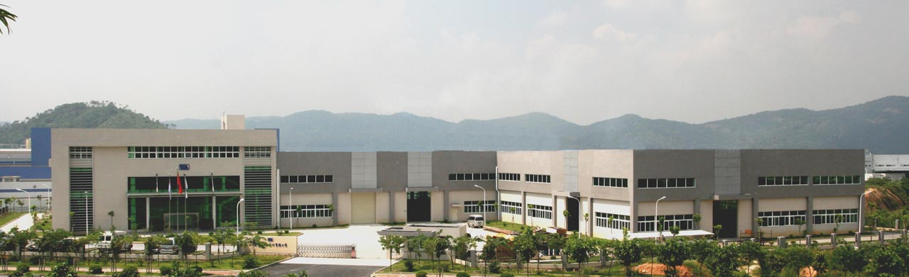
我公司产品分为三个板块 碳纤维制备技术设备的研发与制造；塑料纤维拉丝和编织设备研发与制造；复合材料生产设备的代理销售。特别是碳纤维制备设备中的大丝束放纱装置和高低温炭化炉设备，正与有关单位合作申请科技部重点研发项目。同时也与相关高校建立了“产学研合作项目”并得到政府的科技项目资金支持。
目前我司已与部分高校建立起了本科生的实习基地。现根据发展需要，希望能与贵校建立起长期的相关专业的本科生、研究生实习基地。
目前根据发展需求我们需要以下专业的应届毕业生：
1、机械设计专业；
2、电气自动化专业；
3、热能化工专业(工业炉)。

一、人员要求：
1、本科或研究生，品学兼优、接受能力强的优秀学生；
2、致力于研发、设计，能承受压力、勇于挑战自我的优秀学生；
3、家庭条件艰苦者、平均成绩80分以上者优先考虑。
二、企业提供的条件：
1、免费提供住宿；
2、免费提供午餐及加班工作餐；
3、试用期工资1800—2800元/月；
4、转正后，工资福利进入企业的正常晋升，并享有项目提成奖。

有意者，请将本人详细资料及成绩单发送到公司邮箱：hr@atamachinery.com
公司详细地址：广州经济技术开发区永和经济区华峰路5号
公司网站：http://www.atamachinery.com

赛奥机械（广州）有限公司
二0一一年五月

